Гуманитарный проект
учреждения здравоохранения «Борисовская больница №2»

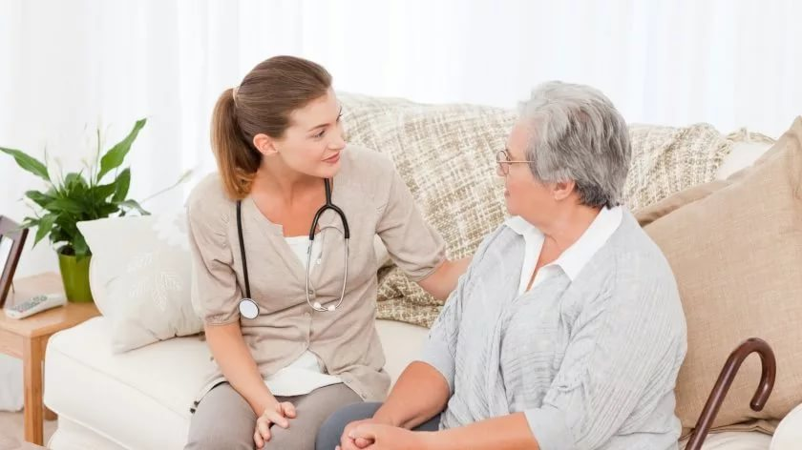

- Наименование проекта: Усовершенствование медико-социальной помощи лицам пожилого и старческого возраста, долгожителям и инвалидам, страдающим хроническими заболеваниями, нуждающимся в медицинском наблюдении и уходе.
- Срок реализации проекта: 2 года
- Организация–заявитель, предлагающая проект: Учреждение здравоохранения «Борисовская больница №2»
- Цели проекта: Создание условий, способствующих проведению медико-социальной помощи на современном медицинском уровне, используя новейшие технологии, создание окружающей среды, благоприятной для пожилых людей
- Задачи, планируемые к выполнению в рамках реализации проекта:
- оказание лечебно-консультативной помощи больным старших возрастных групп и маломобильным гражданам;
- диспансерное наблюдение за определенными группами больных пожилого возраста и маломобильных граждан;
- Целевая группа:
- лица пожилого и старческого возраста
- Описание мероприятий в рамках проекта:
Приобретение следующего оборудования:
- кровать медицинская КРМК4 с матрацем МВ4 в количестве 30 шт. и стенкой боковой Б в количестве 15 шт.;
- матрац противопролежневый балонный с принадлежностями АТ52102 в количестве 10 шт.;
- стирально-отжимная машина ВО-20 в количестве 1 шт.;
- отсасыватель медицинский В-80 в количестве 2 шт.;
- шкаф холодильный Poliar CV114-S – в количестве 2 шт.;
-пароконвектомат Гриль Мастер ПКЭ/Г (с парогенератором) в количестве 1 шт. с подставкой под пароконвектомат (н/сталь) в количестве 1 шт.
- Место реализации проекта (область/район, город): отделение сестринского ухода Земинской участковой больницы , Минская область, Борисовский район, аг.Зембин
- Общий объем финансирования: 104 900,00 белорусских рублей
- Источник финансирования:
средства донора – 102 802,00 белорусских рублей
софинансирование – 2 098,00 белорусских рублей
- Контактное лицо: Свиридова Наталия Валерьевна - заместитель главного врача, 8(0177)79-77-01

Отделение сестринского ухода, как структурное подразделение Зембинской участковой больницы, открыто с 01.04.2011 и развернуто на 30 коек.
Основной задачей отделения является оказание медико-социальной помощи лицам пожилого и старческого возраста, долгожителям и инвалидам, страдающим хроническими заболеваниями, нуждающимся в медицинском наблюдении и уходе. Медико-социальная помощь включает медицинское наблюдение и уход, комплекс симптоматической терапии и методов физической реабилитации и других мероприятий, направленных на поддержание активной жизнедеятельности данных пациентов.
Подробный бюджет с указанием по каждой позиции в приоритетном порядке:
- Кровать медицинская КРМКЗ с матрацем МВ4 в количестве 30 шт. и стенкой боковой Б в количестве 15 шт.;
- Матрац противопролежневый балонный с принадлежностями АТ52102 в количестве 10 шт.;
- Стирально-отжимная машина ВО-20 в количестве 1 шт.;
- Отсасыватель медицинский В-80 в количестве 2 шт.;
- Шкаф холодильный Poliar CV114-S – в количестве 2 шт.;
- Пароконвектомат Гриль Мастер ПКЭ/Г (с парогенератором) в количестве 1 шт. с подставкой под пароконвектомат (н/сталь) в количестве 1 шт.
Также сообщаем сведения об учреждении здравоохранения «Борисовская больница №2»:
- юридический адрес: ул. Лопатина, 170, 222514, г. Борисов, Минская обл.;
- банковские реквизиты: р/с BY94AKBB36040000015916200000, ЦБУ №612 ОАО «АСБ Беларусбанк», БИК AKBBBY2Х, МФО 153001810,УНП 691908882;
- контакты:
главный врач – Хатько Павел Валерьевич, тел. 8 (0177) 74-76-45;
Е-mail: priemnaya@bb2.by;
заместитель главного врача – Свиридова Наталия Валерьевна, тел. 8 (0177) 79-77-01;
главный бухгалтер – Мещерякова Татьяна Владимировна, 8(0177) 92-69-02.

